Številka: 1100-96/2022/22 (1502-29)

Datum: 23. 5. 2022

Zadeva: Obvestilo o neuspelem javnem natečaju

V zvezi z javnim natečajem, št. 1100-96/2022, za zasedbo uradniškega delovnega mesta višjega svetovalca (šifra DM 25318) v Ministrstvu za notranje zadeve, Sekretariatu, Uradu za organizacijo in kadre, Službi za varnost in zdravje pri delu, ki je bil 24. 3. 2022 objavljen na osrednjem spletnem mestu državne uprave GOV.SI in Zavodu RS za zaposlovanje, vas obveščamo, da ni bil izbran nihče izmed prijavljenih kandidatov.

Kandidati imajo pravico do vpogleda v gradiva izbirnega postopka. Zaprosilo za posredovanje informacij o izbirnem postopku lahko posredujete na e-naslov gp.mnz@gov.si.

S spoštovanjem.

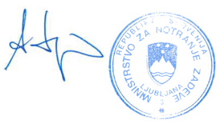

Aleš Hojs

minister